**ПРОЕКТ**

**«Мой добрый друг Мишка»**

**Подготовила: Карнаух Елена Николаевна**

"Нет плохих детей, есть плохие модели поведения."

Наши педагоги побывали в гостях у эстонских коллег, в рамках международной педагогической стажировочной площадки, там они познакомились с Проектом «Детский сад свободный от насилия»При поддержке эстонского общества защиты детей. 

**Что такое насилие?** Насилие – феномен группы. Это когда группа не принимает ребенка. Конфликты, ссоры являются нормальным явлением в коллективе, они не относятся к насилию. Способы насилия: драка, избиение, поддразнивание, игнорирование, распускание сплетен, мимика и т.п.

Нам показалась близка эта программа. И мы решили создать похожий проект, в нашем варианте серые мишки, у эстонских коллег - фиолетовые

**С октября 2018 года** наша группа начала проект «Мой добрый друг Мишка»

**Цель проекта:** создать между детьми детского сада такую культуру поведения, при которой дети считаются друг с другом, относятся друг к другу толерантно и уважительно, при которой дети заботятся друг о друге, при насилии и издевательствах вмешиваются и защищают товарища, если тот защитить себя сам не может.

Показать детям в раннем возрасте позитивные модели поведения. Научить более осознанно осмыслять социальные ситуации, распознавать эмоции и реагировать с сопереживанием, а также сделать так, чтобы родители, воспитатели и ребенок стали одной командой, не боялись делиться друг с другом, помогали и заботились друг о друге.

Программа с детьми проводится через обсуждение поведения в кругу - детское собрание.

Также ежедневно уделяется внимание конфликтам, ссорам детей и т.п., где нужно научить детей вести себя правильно, справедливо, честно, но иногда не нужно вмешиваться в ссоры, споры детей – дети сами разрешат ситуацию.

**Основные положения проекта**

**Программа опирается на 4 человеческих достоинства: толерантность, уважительность, заботливость и смелость.**

**Толерантность** - замечать и считаться с разнообразием детской группы и относиться друг к другу как к равному.

**Уважительность** - относиться уважительно ко всем детям группы. Быть хорошим другом, товарищем. Признавать разнообразие и уважать отличия и обычаи других.

**Заботливость -** показать заинтересованность, сочувствие, заботливость и готовность помочь всем детям.

**Смелость** - оставаться уверенным в себе и определять границы. Заступиться, если видишь, что кто-то переходит границы других детей. Быть смелым и хорошим.

**У программы 3 целевые группы:**

• **профессионалы**, работающие с детьми (весь персонал детского сада), которые инспирируют и руководят. Персонал детского сада является примером - инспиратором.

• **родители**, которые вдохновляют и поддерживают деятельность программы, обращаются с прямыми предложениями к организаторам.

• **дети,** которых поощряют стать активными, особое внимание уделяется пассивным зрителям.

**Символ проекта - Мишка.**

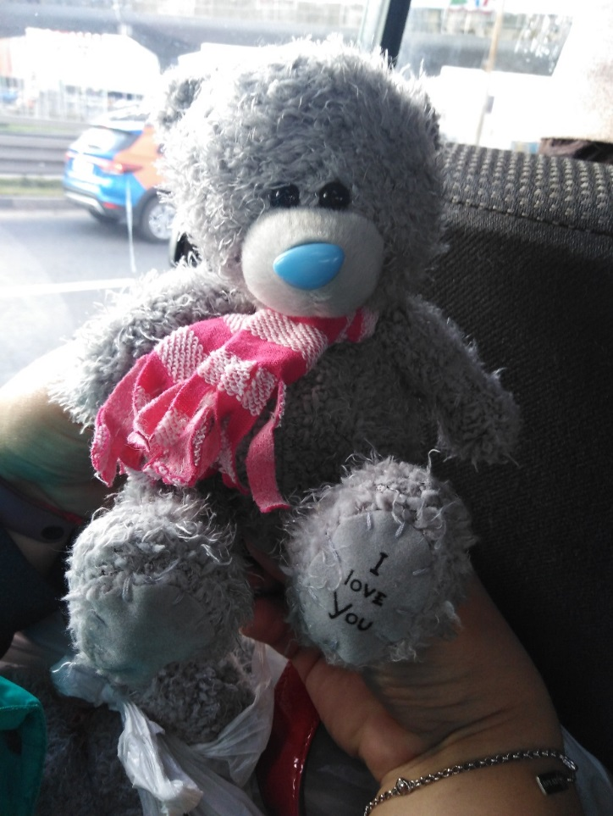

Мишка, как игрушка ценился в разных культурах мира как хороший друг и любимая игрушка. Дети доверяют любимой игрушке все свои секреты. В минуты тревоги ребёнок всегда ищет защиту у близкого друга: если рядом нет мамы или кто-нибудь обидел. Каждый ребёнок имеет своего мишку. Мишка присутствует на общих беседах, во время которых дети обсуждают вопросы нравственности (о доброте, дружбе, заботе и плохих поступках). В ходе проекта дети знакомятся с ценностями.

**Ценности** - это понятия и идеалы, которые управляют человеческим поведением. Дети приобретают ценности и нормы поведения в ходе социализации, которая происходит как дома так и в социальной среде.

Игрушка призвана играть связующую роль между родителями и ребенком. Давая сложные задания малышу, которые он не может выполнить в одиночку, родители вовлекаются в процесс, что идет только на пользу. Так, изначально, когда ребенок получает своего мишку, родители и их ребенок должны решить вместе, какого пола будет мишка, какое у него имя, сшить вместе одежду для игрушки и построить для него дом. Если на выходные мишки идут домой с детьми, то родители и ребенок должны продумать план времяпрепровождения и сделать фоторепортаж, который дети будут позже представлять на занятиях.

**Мы и наши новые друзья**

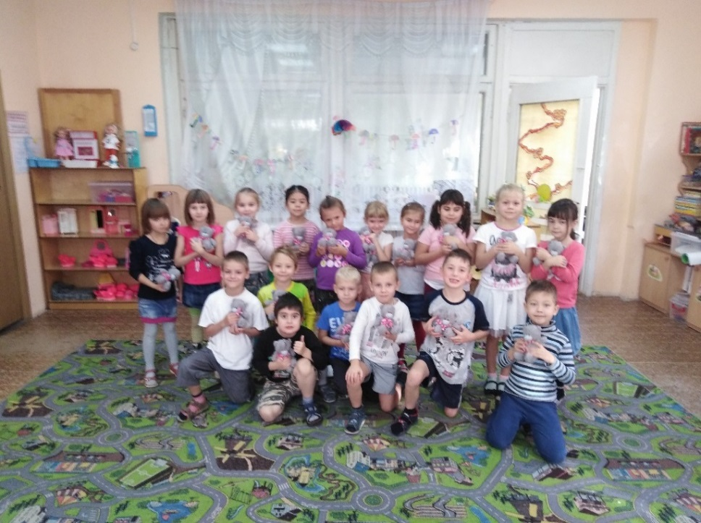

Малыши только-только получили своих мишек

Первое, что бросается в глаза, когда смотришь на детей, это то, как бережно они обращаются со своими игрушечными мишками. Все мишки одинаковы, но у каждого ребенка есть свой личный, о котором он заботится.

Вместе с плюшевыми зверями дети учатся и познают мир. Приятно удивило и то, что во время того, как преподаватель вел занятие, дети слушали друг друга, не перебивали, не кричали, на месте сидели спокойно. Когда же воспитательница раздавала листки, дети не забывали сказать «спасибо».

Мишки играют ключевую роль, так как если некоторым детям порой бывает сложно общаться и делиться с другими детьми и взрослыми, то игрушка становится для малыша лучшим другом и советчиком.

По средствам игрушки дети преодолевают стеснение, набираются смелости и уверенности. К примеру, если ребенок сомневается в своем ответе, можно спросить его у своего мишки, знает ли он ответ на вопрос. Тогда ребенок набирается смелости и говорит. Игрушка помогает перестать волноваться, когда ребенок берет в руки мишку, он чувствует уверенность.

Если некоторые родители поначалу не проявили активного участия, то потом, глядя на тех, кто проявляет, тоже подтягиваются. Это только вопрос времени, родители со временем понимают, что это ребенку только на пользу

Воспитатель и родитель должны также придерживаться ценностей: смелость, честность, забота и толерантность. Если родитель и воспитатель не честен с ребенком, то малыш тоже не будет. И мы учим детей решать конфликт вместе. Например, если кто-то кого-то ударил, то мы не говорим: «Максим, ты плохо поступил», мы обсуждаем возникшую ситуацию в кругу детей, не называя имен, и направляем ребят, и уже они сами говорят, почему так поступать плохо, что чувствует человек, который ударил и которого ударили, и почему эта ситуация возникла.

Дети стали более открытыми, перестали бояться говорить. Они стали более охотно помогать друг другу. С помощью мишек они учатся, рассказывают им пройденный материал. Так постепенно они преодолевают трудности в общении с другими детьми, малыши переносят на сверстников ту заботу и уважение, с которыми относятся к своим мишкам.

Приложение

**ДЕТСКОЕ СОБРАНИЕ**

Собрание детей проводят каждую неделю, дети с воспитателем обсуждают отношения с товарищами, хвалят и комментируют произошедшее в течение недели.

Вопросы, которые можно использовать (учитывая возраст):

• Когда я иду из садика домой радостный?

• Когда я иду из садика домой грустный?

• Когда другие меня радуют?

• Как я себя чувствую, когда мне одиноко?

• Когда я чувствую себя одиноким?

• Как я себя чувствую, когда другие дети не желают со мной играть?

• Что мы можем сделать для тех, кто чувствует себя очень одиноким?

• Чувствовал ли ты, что другие насмехаются над тобой?

• Испытывал ли ты на себе насилие?

• Как себя чувствуешь, когда тебя обижают?

• Что можно сделать / предпринять, когда кого-то обижают?

• Кто такой - хороший друг?

На собрании все получают возможность высказаться, там обсуждают, что произошло в промежутке между двумя собраниями. На собрании можно напомнить правила поведения. Например, нужно говорить взрослому, когда кто-то несправедливо поступает.

Выражать чувства проявления заботы, и здесь медведь играет важную роль. Роль руководителя собрания иногда менять руководителя собрания, чтобы увидеть, как другие его проведут.

**Инструкция проведения детского собрания**

В расписании дня должны включаться: массаж, карточки обсуждения, пение вместе, дополнять действия можно в зависимости от требований. Расписание нужно время от времени пересматривать. Со временем образуются традиции, эти привычки и манеры проведения детского собрания создаются в совместной работе детей и воспитателей. Что и как мы делаем, должно быть знакомо и безопасно. Не советуем планировать собрание на понедельник или пятницу, когда дети не так внимательны.

**Расписание:**

1. Друг медведь здоровается со всеми.

2. Кто сегодня отсутствует? Короткая беседа, кого сегодня нет в садике, где они.

3. Песенка о друге.

4. Массаж - можно делать в конце или в начале собрания.

5. Беседа – что у нас происходит?

6. Карточки беседы.

7. Массаж - можно делать в конце или в начале собрания.

**Планируемые результаты проведения программы в течение учебного года:**

• дети становятся заботливее относиться друг к другу

• дети играют дружно с другими детьми, отношения детей укрепляются.

• в группе формируются хорошие отношения.